Interactividad – Actividad de Aprendizaje
Image ID:ING_38192_41468

Instrucciones: favor realizar interactividad de acuerdo a referencia visual dada. La interactividad debe tener dos botones: Planteamiento y Desarrollo. En el segundo, hay dos botones internos: Simulación 1 y Simulación 2, de ambos se deben desplegar unos datos con los cuales el estudiante deberá resolver el ejercicio.

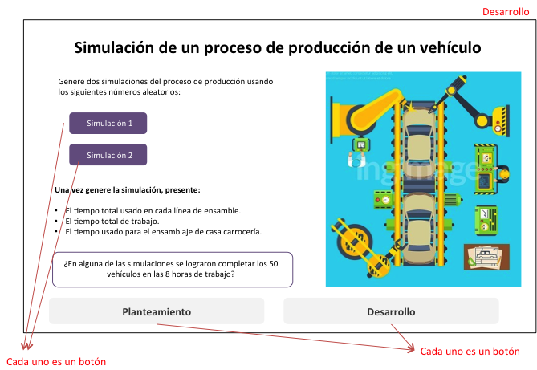
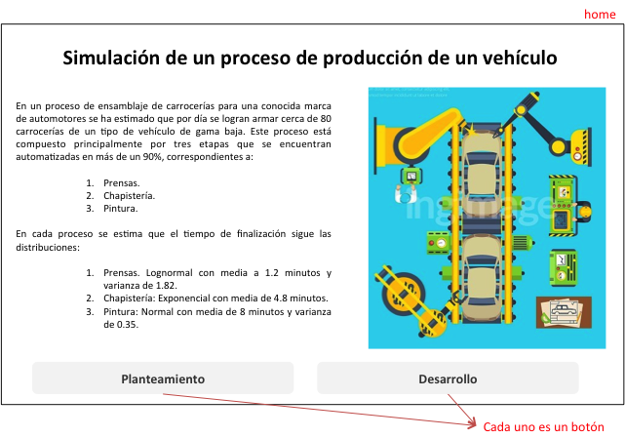

Simulación de un proceso de producción de un vehículo

Planteamiento

En un proceso de ensamblaje de carrocerías para una conocida marca de automotores se ha estimado que por día se logran armar cerca de 80 carrocerías de un tipo de vehículo de gama baja. Este proceso está compuesto principalmente por tres etapas que se encuentran automatizadas en más de un 90%, correspondientes a:

- Prensas.
- Chapistería.
- Pintura.

En cada proceso se estima que el tiempo de finalización sigue las distribuciones:

- Prensas. Lognormal con media a 1.2 minutos y varianza de 1.82.
- Chapistería: Exponencial con media de 4.8 minutos.
- Pintura: Normal con media de 8 minutos y varianza de 0.35.

Desarrollo

Genere dos simulaciones del proceso de producción usando los siguientes números aleatorios:

- Simulación 1 (Botón)

  - Normal y lognormal: $W_{1}=U_{1}$ y $W_{2}=U_{2}$.

  - Exponencial: $W_{1}=U$.

Los números se organizan de izquierda a derecha, de arriba hacia abajo. Por cada simulación, siga las siguientes instrucciones para la generación de los valores aleatorios.

$$W_{1}$$
0,6088 | 0,7278 | 0,9132 | 0,2436 | 0,3495 | 0,866 | 0,1817 | 0,7814 | 0,7116 | 0,0887
0,228 | 0,7497 | 0,8153 | 0,0878 | 0,6917 | 0,9818 | 0,6005 | 0,3725 | 0,9245 | 0,5977
0,5802 | 0,1612 | 0,7605 | 0,7749 | 0,4701 | 0,4104 | 0,1565 | 0,1251 | 0,923 | 0,0814
0,7758 | 0,3325 | 0,38 | 0,4862 | 0,6881 | 0,8328 | 0,4227 | 0,1135 | 0,2551 | 0,0856
0,4466 | 0,1188 | 0,2758 | 0,4175 | 0,0009 | 0,595 | 0,6388 | 0,8519 | 0,0745 | 0,581

- Simulación 2 (Botón)

  - Normal y lognormal: $W_{2}=U_{1}$ y $W_{1}=U_{2}.$

  - Exponencial: $W_{2}=U$.

Los números se organizan de izquierda a derecha, de arriba hacia abajo. Por cada simulación, siga las siguientes instrucciones para la generación de los valores aleatorios.

$$W_{2}$$
0,6955 | 0,2937 | 0,9038 | 0,9403 | 0,8511 | 0,9997 | 0,1797 | 0,2186 | 0,904 | 0,0905
0,9946 | 0,9423 | 0,9857 | 0,8266 | 0,9472 | 0,9719 | 0,153 | 0,8594 | 0,2885 | 0,8643
0,7117 | 0,0024 | 0,7386 | 0,6486 | 0,3836 | 0,5317 | 0,3009 | 0,2526 | 0,3408 | 0,5107
0,5813 | 0,9312 | 0,364 | 0,0415 | 0,9161 | 0,2069 | 0,8489 | 0,4164 | 0,8889 | 0,3687
0,4869 | 0,899 | 0,7428 | 0,9997 | 0,1191 | 0,086 | 0,5152 | 0,366 | 0,8459 | 0,3745

Una vez genere la simulación, presente:

- El tiempo total usado en cada línea de ensamble.
- El tiempo total de trabajo.
- El tiempo usado para el ensamblaje de casa carrocería.

¿En alguna de las simulaciones se lograron completar los 50 vehículos en las 8 horas de trabajo?

Nota. Recuerda presentar el trabajo a tu docente de clase. La retroalimentación de este caso de estudio se encuentra en la siguiente unidad.

